ФЕДЕРАЛЬНОЕ АГЕНТСТВО ЖЕЛЕЗНОДОРОЖНОГО ТРАНСПОРТА
Федеральное государственное бюджетное образовательное учреждение высшего образования
«Петербургский государственный университет путей сообщения
Императора Александра I»
(ФГБОУ ВО ПГУПС)

Кафедра «Математика и моделирование»

РАБОЧАЯ ПРОГРАММА
дисциплины
«СТАТИСТИЧЕСКИЕ МЕТОДЫ И МОДЕЛИ» (Б1.В.ДВ.4.1)

для специальности 23.05.01
«Наземные транспортно-технологические средства»

по специализации
«Подъемно-транспортные, строительные, дорожные средства и оборудование»

Форма обучения – очная, заочная

Санкт-Петербург
2018

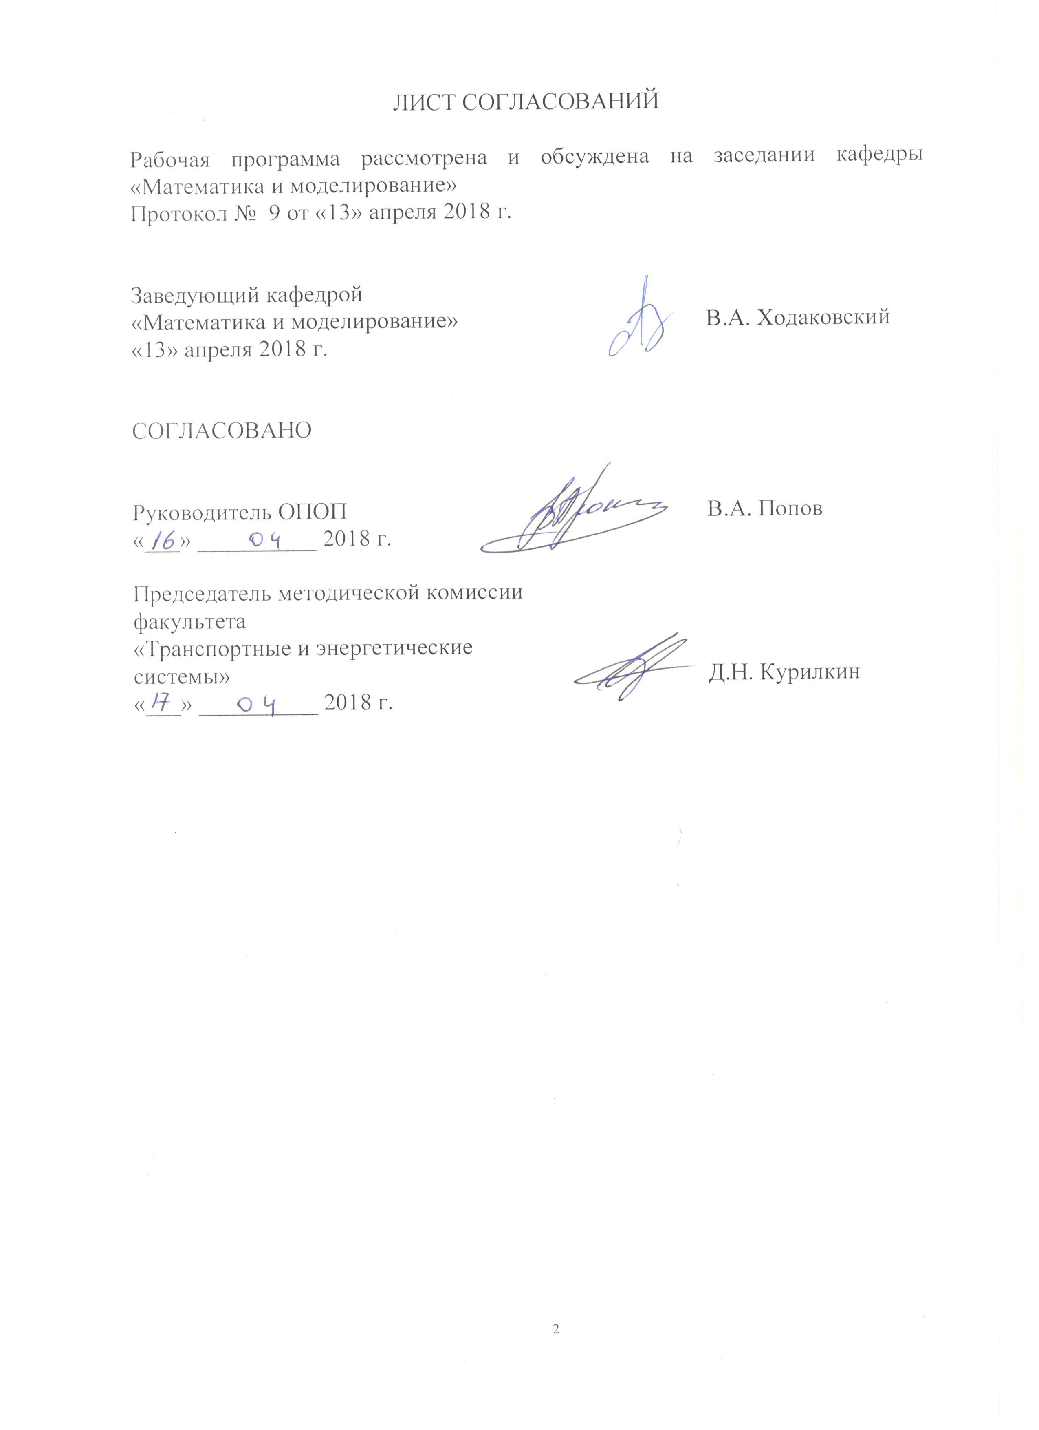
ЛИСТ СОГЛАСОВАНИЙ

Рабочая программа рассмотрена и обсуждена на заседании кафедры «Математика и моделирование»
Протокол № 9 от «13» апреля 2018 г.

Заведующий кафедрой  «Математика и моделирование» |  | В.А. Ходаковский
«13» апреля 2018 г.

СОГЛАСОВАНО
Руководитель ОПОП |  | В.А. Попов
«___» __________ 2018 г.

Председатель методической комиссии факультета  «Транспортные и энергетические системы» |  | Д.Н. Курилкин
«___» __________ 2018 г.

1. Цели и задачи дисциплины
Рабочая программа составлена в соответствии с ФГОС ВО, утвержденным «11» августа 2016 г., приказ № 1022 по специальности 23.05.01 «Подъемно-транспортные, строительные, дорожные средства и оборудование», по дисциплине «СТАТИСТИЧЕСКИЕ МЕТОДЫ И МОДЕЛИ».
Целью изучения дисциплины «Статистические методы и модели», преподаваемой кафедрой «Математика и моделирование» студентам факультета Транспортные и энергетические системы в 5-м семестре (3 курса), является изучение методов регрессионного анализа, теории вероятностей, знакомство с основными элементами математической статистики, а также приобретение студентами практических навыков решения задач по данным разделам прикладной математики. Одной из главных задач при этом является освещение прикладных аспектов дисциплины, ориентация студентов в области многочисленных приложений методов регрессионного анализа, теории вероятностей, математической статистики.
Для достижения поставленной цели решаются следующие задачи:
- знакомство с основными моделями, применяемыми в регрессионном анализе, знакомство с моделями и методами математической статистики и ее основными приложениями;
- освещение прикладного значения методов регрессионного анализа;
- обучение студентов основным методам анализа и обработки статистических данных.
2. Перечень планируемых результатов обучения по дисциплине, соотнесенных с планируемыми результатами освоения основной профессиональной образовательной программы
Планируемыми результатами обучения по дисциплине являются: приобретение знаний, умений, навыков.
В результате освоения дисциплины обучающийся должен:
Знать:
- основные понятия теории вероятностей и математической статистики;
- способы расчёта вероятности случайного события;
- законы и методы накопления, передачи и обработки информации с помощью компьютера.
Уметь:
- использовать математические методы в технических приложениях;
- проводить расчёты на основе построенных математических моделей;
- применять для решения задач численные методы с использованием современных вычислительных машин.
ВЛАДЕТЬ:
- методами математического анализа;
- основными методами работы на ПЭВМ с прикладными программными средствами.
Приобретенные знания, умения, навыки, характеризующие формирование компетенций, осваиваемые в данной дисциплине, позволяют решать профессиональные задачи, приведенные в соответствующем перечне по видам профессиональной деятельности в п. 2.4 общей характеристики основной профессиональной образовательной программы (ОПОП).
Изучение дисциплины направлено на формирование следующих профессиональных компетенций (ПК), соответствующих виду профессиональной деятельности, на который ориентирована программа специалитета:
проектно-конструкторская деятельность:
- способностью использовать прикладные программы расчета узлов, агрегатов и систем транспортно-технологических средств и их технологического оборудования (ПК-6);
- способностью разрабатывать с использованием информационных технологий конструкторско-техническую документацию для производства новых или модернизируемых образцов наземных транспортно-технологических средств и их технологического оборудования (ПК-7).
Изучение дисциплины направлено на формирование следующих профессионально-специализированных компетенций (ПСК), соответствующих специализации программы специалитета и виду профессиональной деятельности, на который ориентирована программа специалитета:
проектно-конструкторская деятельность:
- способностью определять способы достижения целей проекта, выявлять приоритеты решения задач при производстве, модернизации и ремонте средств механизации и автоматизации подъемно-транспортных, строительных и дорожных работ, их технологического оборудования и комплексов на их базе (ПСК-2.3).
Область профессиональной деятельности обучающихся, освоивших данную дисциплину, приведена в п. 2.1 общей характеристики ОПОП.
Объекты профессиональной деятельности обучающихся, освоивших данную дисциплину, приведены в п. 2.2 общей характеристики ОПОП.

3. Место дисциплины в структуре основной профессиональной образовательной программы

Дисциплина «Статистические методы и модели» (Б1.В.ДВ.4.1) относится к вариативной части и является дисциплиной по выбору обучающегося.

4. Объем дисциплины и виды учебной работы

Для очной формы обучения:
Вид учебной работы | Всего часов | Семестр
Вид учебной работы | Всего часов | 5
Контактная работа (по видам учебных занятий)  В том числе:  - лекции (Л)  - практические занятия (ПЗ)  - лабораторные работы (ЛР) | 32  16  -  16 | 32  16  -  16
Самостоятельная работа (СРС) (всего) | 31 | 31
Контроль | 45 | 45
Форма контроля знаний | Э | Э
Общая трудоемкость: час / з.е. | 108/3 | 108/3
Примечания: «Форма контроля знаний» - экзамен (Э), контрольная работа (КЛР).

Для заочной формы обучения:
Вид учебной работы | Всего часов | Курс
Вид учебной работы | Всего часов | 3
Контактная работа (по видам учебных занятий)  В том числе:  - лекции (Л)  - практические занятия (ПЗ)  - лабораторные работы (ЛР) | 8  4  -  4 | 8  4  -  4
Самостоятельная работа (СРС) (всего) | 91 | 91
Контроль | 9 | 9
Форма контроля знаний |  | Э,  КЛР
Общая трудоемкость: час / з.е. | 108/3 | 108/3
Примечания: «Форма контроля знаний» - экзамен (Э), контрольная работа (КЛР).

5. Содержание и структура дисциплины

5.1 Содержание дисциплины

№  п/п | Наименование  раздела дисциплины | Содержание раздела
1 | Тема 1.1. Плотность и функции распределения основных видов случайных величин | Плотность и функции распределения основных видов случайных величин, распределенных по показательному, равномерному, нормальному законам.
2 | Тема 1.2. Простая линейная регрессия | Простая линейная регрессия. Нахождение коэффициентов величин линейной регрессии. Метод наименьших квадратов (МНК)
3 | Тема 1.3. Точность оценки линейной регрессии | Анализ остатков. Точность оценки линейной регрессии. Степени свободы
4 | Тема 2.1. Доверительный интервал для углового коэффициента в линейной регрессии | Нахождение дисперсии для углового коэффициента в линейной регрессии. Несмещённая оценка. Несмещённая оценка для дисперсии модели регрессии. Несмещённая оценка дисперсии для углового коэффициента
5 | Тема 2.2. Доверительный интервал для свободного члена в линейной регрессии.  Тема 2.3. Доверительный интервал для модели линейной регрессии. | Нахождение дисперсии для свободного члена в линейной регрессии. Ковариация между оценкой углового коэффициента и средним значением по выборке. Несмещённая оценка для дисперсии свободного члена в линейной модели регрессии.  Нахождение дисперсии для модели линейной регрессии. Несмещённая оценка дисперсии для модели линейной регрессии. Наименьшее значение оценки дисперсии для модели линейной регрессии, рассматриваемой как функция фактора Х.
6 | Тема 3.1. Статистика Фишера и F-критерий. Сравнение двух линий регрессий. | Статистика Фишера и F-критерий. Сравнение двух линий регрессий: постановка задачи.
7 | Тема 3.2. Гипотеза о равенстве углового коэффициента для двух линий регрессий.  Тема 3.3. Гипотеза о совпадении двух линий регрессий. | Сравнение двух линий регрессий: объединенная оценка дисперсии.  Гипотеза о равенстве углового коэффициента для двух линий регрессий.  Объединенная оценка углового коэффициента для двух линий регрессий.  Гипотеза о совпадении двух линий регрессий.
8 | Тема 4.1. Неадекватность модели регрессии. | Множественный коэффициент корреляции R². Корреляция и регрессия. Неадекватность модели регрессии.
9 | Тема 4.2. Повторные опыты. | Чистая ошибка в схеме повторных опытов.  Построение линейной регрессии для повторных опытов.

5.2 Разделы дисциплины и виды занятий
Для очной формы обучения:
№  п/п | Наименование разделов  дисциплины | Л | ЛР | СРС
1 | Тема 1.1. Плотность и функции распределения основных видов случайных величин. | 1 | 1 | 3
2 | Тема 1.2. Простая линейная регрессия | 2 | 2 | 3
3 | Тема 1.3. Точность оценки линейной регрессии | 2 | 2 | 3
4 | Тема 2.1. Доверительный интервал для углового коэффициента в линейной регрессии | 2 | 2 | 3
5 | Тема 2.2. Доверительный интервал для свободного члена в линейной регрессии.  Тема 2.3. Доверительный интервал для модели линейной регрессии. | 2 | 2 | 3
6 | Тема 3.1. Статистика Фишера и F-критерий. Сравнение двух линий регрессий. | 2 | 2 | 4
7 | Тема 3.2. Гипотеза о равенстве углового коэффициента для двух линий регрессий.  Тема 3.3. Гипотеза о совпадении двух линий регрессий. | 2 | 2 | 4
8 | Тема 4.1. Неадекватность модели регрессии. | 2 | 2 | 4
9 | Тема 4.2. Повторные опыты. | 1 | 1 | 4
 | Итого, час | 16 | 16 | 31

Для заочной формы обучения:
№  п/п | Наименование разделов  дисциплины | Л | ЛР | СРС
1 | Тема 1.1. Плотность и функции распределения основных видов случайных величин.  Тема 1.2. Простая линейная регрессия | 1 | 1 | 22
2 | Тема 1.3. Точность оценки линейной регрессии.  Тема 2.1. Доверительный интервал для углового коэффициента в линейной регрессии. | 1 | 1 | 23
3 | Тема 2.2. Доверительный интервал для свободного члена в линейной регрессии.  Тема 2.3. Доверительный интервал для модели линейной регрессии. | 1 | 1 | 23
4 | Тема 4.2. Повторные опыты. | 1 | 1 | 23
 | Итого, час | 4 | 4 | 91

6. Перечень учебно-методического обеспечения для самостоятельной работы обучающихся по дисциплине
№  п/п | Наименование раздела | Перечень учебно-методического  обеспечения
1 | Тема 1.1. Плотность и функции распределения основных видов случайных величин. | Бородин А.Н. Элементарный курс теории вероятностей и математической статистики [Электронный ресурс] : учебное пособие. — Электрон. дан. — СПб. : Лань, 2011. — 255 с. — Режим доступа: http://e.lanbook.com/books/element.php?pl1_id=2026  Кремер Н.Ш. Теория вероятностей и математическая статистика: Учебник для вузов.- М.: ЮНИТИ-ДАНА, 2010. – 543 с.
2 | Тема 1.2. Простая линейная регрессия | Кремер Н.Ш. Теория вероятностей и математическая статистика: Учебник для вузов.- М.: ЮНИТИ-ДАНА, 2010. – 543 с.  Кремер Н.Ш., Путко Б.А. Эконометрика: Учебник для вузов. – М.: ЮНИТИ - ДАНА, 2007. – 311 с.
3 | Тема 1.3. Точность оценки линейной регрессии | Дрейпер Н., Смит Г. Прикладной регрессионный анализ. - М: Издательский дом “Вильямс”, 2007. – 912 с.  Кремер Н.Ш. Теория вероятностей и математическая статистика: Учебник для вузов.- М.: ЮНИТИ-ДАНА, 2010. – 543 с.  Волчанинов В.В., Вяххи И.Э. Методические указания“ Статистические модели и методы. I”. .–СПб.: ПГУПС, 2005.–21 с.
4 | Тема 2.1. Доверительный интервал для углового коэффициента в линейной регрессии | Дрейпер Н., Смит Г. Прикладной регрессионный анализ. - М: Издательский дом “Вильямс”, 2007. – 912 с.  Кремер Н.Ш. Теория вероятностей и математическая статистика: Учебник для вузов.- М.: ЮНИТИ-ДАНА, 2010. – 543 с.  Волчанинов В.В., Вяххи И.Э. Методические указания“ Статистические модели и методы. I”. .–СПб.: ПГУПС, 2005.–21 с.
5 | Тема 2.2. Доверительный интервал для свободного члена в линейной регрессии.  Тема 2.3. Доверительный интервал для модели линейной регрессии. | Дрейпер Н., Смит Г. Прикладной регрессионный анализ. - М: Издательский дом “Вильямс”, 2007. – 912 с.  Кремер Н.Ш. Теория вероятностей и математическая статистика: Учебник для вузов.- М.: ЮНИТИ-ДАНА, 2010. – 543 с.  Волчанинов В.В., Вяххи И.Э. Методические указания“ Статистические модели и методы. I”. .–СПб.: ПГУПС, 2005.–21 с.
6 | Тема 3.1. Статистика Фишера и F-критерий. Сравнение двух линий регрессий. | Дрейпер Н., Смит Г. Прикладной регрессионный анализ. - М: Издательский дом “Вильямс”, 2007. – 912 с.  Кремер Н.Ш. Теория вероятностей и математическая статистика: Учебник для вузов.- М.: ЮНИТИ-ДАНА, 2010. – 543 с.  Кухаренко Л.А. Учебное пособие “Основы регрессионного и факторного анализа”.–СПб.: ПГУПС, 2004.–59 с.
7 | Тема 3.2. Гипотеза о равенстве углового коэффициента для двух линий регрессий.  Тема 3.3. Гипотеза о совпадении двух линий регрессий. | Дрейпер Н., Смит Г. Прикладной регрессионный анализ. - М: Издательский дом “Вильямс”, 2007. – 912 с.  Кремер Н.Ш. Теория вероятностей и математическая статистика: Учебник для вузов.- М.: ЮНИТИ-ДАНА, 2010. – 543 с.  Кухаренко Л.А. Учебное пособие “Основы регрессионного и факторного анализа”.–СПб.: ПГУПС, 2004.–59 с.
8 | Тема 4.1. Неадекватность модели регрессии. | Дрейпер Н., Смит Г. Прикладной регрессионный анализ. - М: Издательский дом “Вильямс”, 2007. – 912 с.  Кремер Н.Ш., Путко Б.А. Эконометрика: Учебник для вузов. – М.: ЮНИТИ - ДАНА, 2007. – 311 с.
9 | Тема 4.2. Повторные опыты. | Дрейпер Н., Смит Г. Прикладной регрессионный анализ. - М: Издательский дом “Вильямс”, 2007. – 912 с.  Кремер Н.Ш. Теория вероятностей и математическая статистика: Учебник для вузов.- М.: ЮНИТИ-ДАНА, 2010. – 543 с.

7. Фонд оценочных средств для проведения текущего контроля успеваемости и промежуточной аттестации обучающихся по дисциплине

Фонд оценочных средств по дисциплине является неотъемлемой частью рабочей программы и представлен отдельным документом, рассмотренным на заседании кафедры и утвержденным заведующим кафедрой.

8. Перечень основной и дополнительной учебной литературы, нормативно-правовой документации и других изданий, необходимых для освоения дисциплины
8.1 Перечень основной учебной литературы, необходимой для освоения дисциплины
- Воскобойников, Ю.Е. Эконометрика в Excel: парные и множественные регрессионные модели. [Электронный ресурс] — Электрон. дан. — СПб. : Лань, 2016. — 260 с. — Режим доступа: http://e.lanbook.com/book/87571;
- Бородин А.Н. Элементарный курс теории вероятностей и математической статистики [Электронный ресурс] : учебное пособие. — Электрон. дан. — СПб. : Лань, 2011. — 255 с. — Режим доступа: http://e.lanbook.com/books/element.php?pl1_id=2026.
- Туганбаев, А.А. Теория вероятностей и математическая статистика [Электронный ресурс] : учебное пособие / А.А. Туганбаев, В.Г. Крупин. — Электрон. дан. — СПб. : Лань, 2011. — 224 с. — Режим доступа: http://e.lanbook.com/books/element.php?pl1_id=652.

8.2 Перечень дополнительной учебной литературы, необходимой для освоения дисциплины
- Елисеева, И.И. Практикум по эконометрике. [Электронный ресурс] — Электрон. дан. — М. : Финансы и статистика, 2006. — 345 с. — Режим доступа: http://e.lanbook.com/book/53878
- Новак, Э. Введение в методы эконометрики. Сборник задач. [Электронный ресурс] — Электрон. дан. — М. : Финансы и статистика, 2004. — 247 с. — Режим доступа: http://e.lanbook.com/book/53879

8.3 Перечень нормативно-правовой документации, необходимой для освоения дисциплины
При освоении данной дисциплины нормативно-правовая документация не используется.

8.4 Другие издания, необходимые для освоения дисциплины
1. Бородин А.Н. Элементарный курс теории вероятностей и математической статистики. – СПб.: Изд. «Лань», 2011. – 256 с.
2. Волчанинов В.В., Вяххи И.Э. Методические указания «Статистические модели и методы. I». – СПб.: ПГУПС, 2005.–21 с.
3. Дрейпер Н., Смит Г. Прикладной регрессионный анализ. - М: Издательский дом “Вильямс”, 2007. – 912 с.
4. Горяинова Е.Р., Панков А.Р., Платонов Е.Н. Прикладные методы анализа статистических данных. – М.: Высшая школа экономики (Гос.Университет), 2012. – 312 с.
5. Кремер Н.Ш. Теория вероятностей и математическая статистика: Учебник для вузов.- М.: ЮНИТИ-ДАНА, 2010. – 543 с.
6. Кремер Н.Ш., Путко Б.А. Эконометрика: Учебник для вузов. – М.: ЮНИТИ - ДАНА, 2007. – 311 с.
7. Кухаренко Л.А. Учебное пособие “Основы регрессионного и факторного анализа” – СПб.: ПГУПС, 2004.–59 с.
8. Дьяконов В.П. MATLAB 6: учебный курс. – СПб.: Питер, 2010. – 400 с

9. Перечень ресурсов информационно-телекоммуникационной сети «Интернет», необходимых для освоения дисциплины

- Личный кабинет обучающегося и электронная информационно-образовательная среда. [Электронный ресурс]. – Режим доступа: http://sdo.pgups.ru/ (для доступа к полнотекстовым документам требуется авторизация).
- Электронно-библиотечная система издательства «Лань». Режим доступа: http://e.lanbook.com (для доступа к полнотекстовым документам требуется авторизация).
- Электронная библиотека ЮРАЙТ. Режим доступа: https://biblio-online.ru/ (для доступа к полнотекстовым документам требуется авторизация).
- Электронно-библиотечная система ibooks.ru («Айбукс»). Режим доступа: https://ibooks.ru/home.php?routine=bookshelf (для доступа к полнотекстовым документам требуется авторизация).
- Электронная библиотека «Единое окно доступа к образовательным ресурсам». Режим доступа: http://window.edu.ru. – свободный.
- Электронные словари и энциклопедии на Академике. Режим доступа https://dic.academic.ru/. – свободный.
10. Методические указания для обучающихся по освоению дисциплины

Порядок изучения дисциплины следующий:
- Освоение разделов дисциплины производится в порядке, приведенном в разделе 5 «Содержание и структура дисциплины». Обучающийся должен освоить все разделы дисциплины с помощью учебно-методического обеспечения, приведенного в разделах 6, 8 и 9 рабочей программы.
- Для формирования компетенций обучающийся должен представить выполненные типовые контрольные задания или иные материалы, необходимые для оценки знаний, умений, навыков, предусмотренные текущим контролем (см. фонд оценочных средств по дисциплине).
- По итогам текущего контроля по дисциплине, обучающийся должен пройти промежуточную аттестацию (см. фонд оценочных средств по дисциплине).

11. Перечень информационных технологий, используемых при осуществлении образовательного процесса по дисциплине, включая перечень программного обеспечения и информационных справочных систем

Перечень информационных технологий, используемых при осуществлении образовательного процесса по дисциплине:
- электронная информационно-образовательная среда Петербургского государственного университета путей сообщения Императора Александра I [Электронный ресурс]. Режим доступа: http://sdo.pgups.ru.
- Интернет-сервисы и электронные ресурсы (поисковые системы, электронная почта, онлайн-энциклопедии и словари, электронные учебные и учебно-методические материалы согласно п. 9 рабочей программы).
- ежегодно обновляемый комплект лицензионного программного обеспечения, установленного на технических средствах, размещенных в специальных помещениях и помещениях для самостоятельной работы: операционная система Windows; MS Office; Антивирус Касперский.

12. Описание материально-технической базы, необходимой для осуществления образовательного процесса по дисциплине

Материально-техническая база обеспечивает проведение всех видов учебных занятий, предусмотренных учебным планом по специальности 23.05.01 «Наземные транспортно-технологические средства» и соответствует действующим санитарным и противопожарным нормам и правилам.
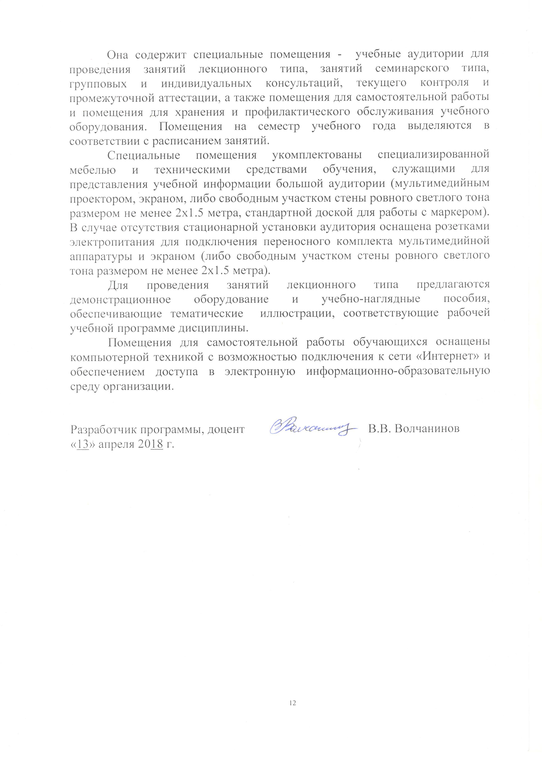
Она содержит специальные помещения - учебные аудитории для проведения занятий лекционного типа, занятий семинарского типа, групповых и индивидуальных консультаций, текущего контроля и промежуточной аттестации, а также помещения для самостоятельной работы и помещения для хранения и профилактического обслуживания учебного оборудования. Помещения на семестр учебного года выделяются в соответствии с расписанием занятий.
Специальные помещения укомплектованы специализированной мебелью и техническими средствами обучения, служащими для представления учебной информации большой аудитории (мультимедийным проектором, экраном, либо свободным участком стены ровного светлого тона размером не менее 2х1.5 метра, стандартной доской для работы с маркером). В случае отсутствия стационарной установки аудитория оснащена розетками электропитания для подключения переносного комплекта мультимедийной аппаратуры и экраном (либо свободным участком стены ровного светлого тона размером не менее 2х1.5 метра).
Для проведения занятий лекционного типа предлагаются демонстрационное оборудование и учебно-наглядные пособия, обеспечивающие тематические иллюстрации, соответствующие рабочей учебной программе дисциплины.
Помещения для самостоятельной работы обучающихся оснащены компьютерной техникой с возможностью подключения к сети «Интернет» и обеспечением доступа в электронную информационно-образовательную среду организации.

Разработчик программы, доцент |  | В.В. Волчанинов
«13» апреля 2018 г.

